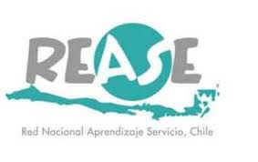

FICHA INSCRIPCION
TALLERES SOBRE APRENDIZAJE Y SERVICIO
13 de noviembre 10.00 a 13.30 hrs.

Sala 1-23 (Casa Central)

NOMBRE
UNIDAD ACADEMICA
Mail de contacto
Teléfono

Muchas gracias

